《新青年全球胜任力人才培养计划》
2025年秋季学期系列专题讲座
一、讲座安排
“新青年班”2025年秋季学期讲座安排
学期 | 日期 | 讲座嘉宾 | 讲座题目
2025秋季学期 | 2025年10月23日  19:00-20:30 | 赫拉尔·艾哈迈德  (Helal Ahmed) | 《青年领导力与自我提升课——塑造未来领袖》  Youth Leadership and Self-Improvement Course - Molding Future Leaders
2025秋季学期 | 2025年10月30日  19:00-20:30 | 李思璇  (Carlotta Clivio) | 《From Campus to a Career in International Organizations ——Soft Skills In Demand》  从校园到国际组织的职业生涯所需要的软技能
2025秋季学期 | 2025年11月6日  19:00-20:30 | 托马斯·诺沃特尼  (Thomas Nowotny) | 《Modern Artificial Intelligence, its applications, and how to make it more sustainable》  当今时代人工智能的应用现状，及未来发展趋势
2025秋季学期 | 2025年11月13日  19:00-20:30 | 余熙 | 《向世界讲述中国故事——  一个中国记者的声音究竟可以传多远》  Telling Chinese Stories To World
2025秋季学期 | 2025年11月20日  19:00-20:30 | 张克 | 《从课堂学习到职业起步，当今时代下大学生该如何发现和塑造独特的自己？》  From classroom learning to career beginnings, how can college students discover and mold their unique selves in today's day and age?

二、讲座嘉宾简介（按讲座实施时间排序）
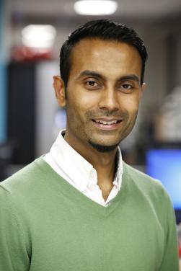赫拉尔·艾哈迈德  (Helal Ahmed) | 专题讲座一  《青年领导力与自我提升课——塑造未来领袖》  Youth Leadership and Self-Improvement Course - Molding Future Leaders  （2025年秋季）  英国知名学者，知名大学教授。  曼彻斯特大学博士学位，具有丰富的教学经验和研究背景。教授研究生和博士生阶段的《敏捷项目管理》《人际交往技能》《领导力实践》《研究技能发展》等系列课程，擅长运用各种创新工具和技术进行教学。  他在2016年取得Belbin教练资格，并于2018年完成了高等教育教学与学习硕士学位。Dr Helal Ahmed专注于个人和专业技能的发展，始终努力在教学、学习方面变得更有创造性。
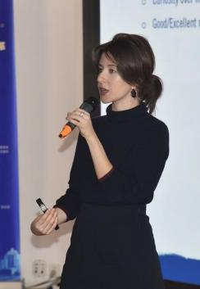李思璇  (Carlotta Clivio) | 专题讲座二  《From Campus to a Career in International Organizations ——Soft Skills In Demand》  从校园到国际组织的职业生涯所需要的软技能  （2025年秋季）  就职于国际劳工组织国际培训中心，担任发展投资计划的协理项目官员。  INTEGRŌ 的协调员，INTEGRŌ 是国际劳工组织国际培训中心的全球能力发展机构，专门为探索可持续发展的社会维度的未来职场领袖服务。  在加入ITCILO之前，Carlotta曾担任联合国开发计划署驻中国和蒙古办事处（北京）BRI促进可持续发展团队的政策顾问，以及伦敦政治经济学院（LSE）和LSE IDEAS的研究生助教，LSE IDEAS一直被评为世界顶级大学附属国际关系和外交政策智库之一。
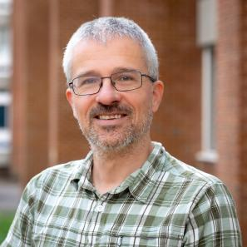托马斯·诺沃特尼  (Thomas Nowotny)  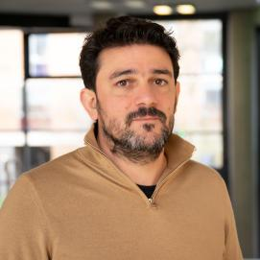  乔治·帕里斯（George Parisis） | 专题讲座三  《Modern Artificial Intelligence, its applications, and how to make it more sustainable》  当今时代人工智能的应用现状，及未来发展趋势  （2025年秋季）  担任萨塞克斯大学工程与信息学学院的信息学教授，同时是人工智能研究组负责人。专业方向为理论物理与数学物理，在哥廷根大学获得了理论物理学学位，并在莱比锡大学获得了理论物理学的博士学位。  曾在加利福尼亚大学圣地亚哥分校的非线性科学研究所，从事计算神经科学和生物启发人工智能的研究。  本场讲座主持嘉宾：  萨塞克斯大学教授。  获得雅典经济学和商业大学信息学系的博士学位。  主要研究人工智能、数字和高级计算领域，曾在剑桥大学计算机实验室的研究助理，担任软件系统基础（FOSS）研究小组的成员。
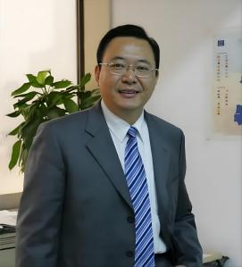  余熙 | 专题讲座四  《向世界讲述中国故事——  一个中国记者的声音究竟可以传多远》  Telling Chinese Stories To World  （2025年秋季）  中国知名公共外交家。记者、作家、国际关系智库专家。现为长江日报报业集团正高二级高级记者、中国地质大学、江汉大学、西北民族大学等高校的兼职教授、武汉大学外国语学院特聘导师、浙江大学外聘师资人才库教授。  享受国务院政府特殊津贴专家、湖北省有突出贡献的中青年专家。从1991年起在世界80余国开展过公共外交，已出版专著30部，采访报道过50多位外国元首和政府首脑，在六大洲讲述中国故事200余场，两次获得“中国新闻奖”。国际媒体长期誉其为“当代中国的马可·波罗”“中国公共外交的先行者”。  现兼任中国人民对外友好协会全国理事会特邀理事、中国拉丁美洲和加勒比友好协会理事、中国作家协会会员、中国公共外交协会人文交流委员会委员、外交智库察哈尔学会、国盛战略智库高级研究员、武汉对外文化交流协会副会长。
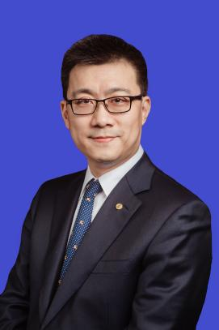  张克 | 专题讲座五  《从课堂学习到职业起步，当今时代下大学生该如何发现和塑造独特的自己？》  From classroom learning to career beginnings, how can college students discover and mold their unique selves in today's day and age?  （2025年秋季）  贝克资本创始人 董事长兼CEO。拥有33年国际金融从业经验，曾管理资产规模2000+亿、投资交易3000+亿。在纽约工作20年，期间就职于JP摩根大通、德意志银行、大和证券等国际大型金融机构，此前10年就职于新加坡太平洋投资及中国外经贸部（今商务部）。2013—2015年连续当选三届美国亚洲金融协会主席。  曾受邀于2015年底加入海航集团，历任海航实业首席投资官、海航资本投资总裁，2016—2017年对外投资交易签约1300亿，含主导完成了海航史上的若干个第一次交易，2018—2019年率队完成了全部相关资产处置。  2019年创建贝克资本；2020年8月创立UIBE阿波罗投资俱乐部，当选创始理事长、连任第二届理事长。2022年获任中国上市公司董秘百人会特聘首席投资顾问、北京前沿金融监管科技研究院执行理事长、科创中国投资联合体副理事长。

